Inlämningsuppgift 1: ”Miljö och förtroende i Stockstadens kommun”

Kurs och termin: A5 Tillämpad statistik, HT20

Samuel Bucht Stjernman

Introduktion
Kommunstyret i Stockstaden är intresserade av invånarnas syn på miljöfrågor och invånarnas förtroende för vissa utvalda samhällsinstitutioner.
Syftet med denna undersökning är att ta reda på hur invånarna står sig i förhållande till dessa miljöfrågor och hur stort deras förtroende är till dessa samhällsinstitutioner

Metod
Målpopulationen för undersökningen är invånare i Stockstadens kommun. Den urvalsram vi har i undersökningen är ett register över totalbefolkningen i Stockstadens kommun. Ett möjligt övertäcknings- och undertäckningsproblem inför denna undersökning är folk som flyttat in eller ut från kommunen och ej blivit registrerade / borttagna från registret ännu, då registret inte uppdaterats sedan första april 2019 (Dahmström 2011, ss 71-72).
Utifrån urvalsramen drogs ett OSU utan återläggning på 1500 individer. Enkäter med svarsmöjlighet både på post och internet skickades ut. De första två veckorna kom 670 svar tillbaka och fyra postreturer, vilket visar att den misstänkta övertäckningen kan existera med folk som flyttat. En påminnelse skickades ut och efter ytterligare två veckor så hade 536 nya svar skickats in. Undersökningen baseras på dessa totalt 1136 svar. Detta bortfall av de övriga individerna som ej svarat kan komma att påverka undersökningen reliabilitet då vi kan spekulera att dessa individer som valt att inte svara besitter liknande egenskaper (Dahmström 2011, ss 356-357).
Andra möjliga felkällor i vår undersökning kan vara egenskaper hos individer i populationen som ändrats men inte hunnit läggas in i registret. Exempelvis utbildning, en individ kan efter april 2019 ha påbörjat en universitetsutbildning och ska således ingå i utbildningskategorin ”eftergymnasial” istället för ”gymnasial”. Faktorer som detta skulle kunna påverka våra resultat. Men registret är fortfarande relativt aktuellt, och är den data som vi har tillgängligt för att utföra undersökningen.
De statistiska metoder som använts för de olika analyserna är; z-test på 5% signifikansnivå för att ta reda på hur stor andel av invånarna som donerat pengar till en miljöorganisation. Chi-squared test för att undersöka om det finns ett samband mellan utbildning och donationer. Samt Z-test på 5% signifikansnivå för att ta reda på det genomsnittliga förtroendeindexet.

Resultat
Tabell 1, beskrivning av urvalspopulationen.
Ålder (medelvärde) | Kön (andel män / kvinnor %) | Utbildning (typvärde)
47 | 47 / 53 | eftergymnasial

Tabell 2, andel individer inom olika utbildningsnivåer som har donerat pengar till en miljöorganisation
Grundskola | Gymnasial | Eftergymnasial
32.3% | 35.6% | 48.1%

Tabell 1 syftar till att ge läsaren av undersökningen en bild hur urvalspopulationen ser ut för att kommande analys ska kunna ses i sin kontext.

3.1 Hur stor andel av invånarna i kommunen har under de senaste åren givit pengar till en miljöorganisation?
Vid en beräkning med z-test på 5% signifikansnivå av hur stor andel av befolkningen som donerat pengar till en miljöorganisation under de senaste två åren är så får vi stickprovsandelen 41.1% och att den reella populationsandelen med 95% säkerhet existerar i intervallet mellan 38.4% och 43.9%.
Vi misstänker dock att kön har betydelse för bortfallet, för att kompensera för denna misstänkta snedvridning genomför vi en efterstratifiering med avseende till kön (Dahmström 2011, ss 363). Vi får följande resultat; stickprovsandelen är 40.9% och den reella populationsandelen ligger med 95% säkerhet i intervallet mellan 38.1% och 43.7%. Efter att ha utfört båda dessa beräkningar kan vi se att resultaten är liknande, men en liten skillnad existerar fortfarande. Vi väljer att tolka det efterstratifierade resultatet som mer troligt då stratifiering kan bidra till högre precision och passar bra vid sneda fördelningar (Dahmström 2011, ss 341).

3.2 Finns det ett samband mellan utbildning och hur stor andel av invånarna som har givit pengar till en miljöorganisation?
Tabell 2 visar att det i vår urvalspopulation finns en skillnad i andelen individer som donerar pengar till miljöorganisationer för olika utbildningsnivåer. För att se om dessa skillnader är statistiskt signifikanta så har ett Chi-squared test utförts med H₀: variablerna är oberoende, och H₁: variablerna är beroende. Resultatet blev ett p-värde på 0.00001616, med detta låga p-värde förkastar vi nollhypotesen. Vår data pekar på att det finns ett samband mellan variablerna.

3.3 Kommuninvånarnas förtroende för viktiga samhällsinstitutioner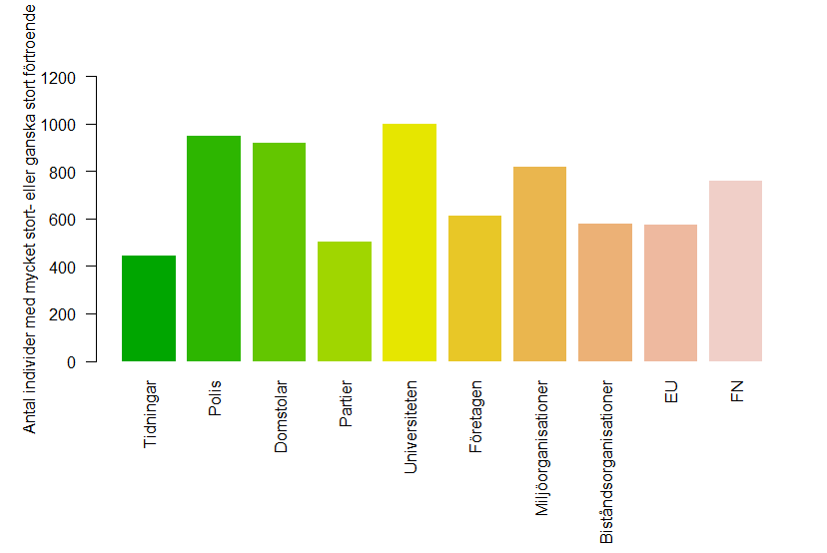
Figur 1, invånarnas förtroende för samhällsinstitutioner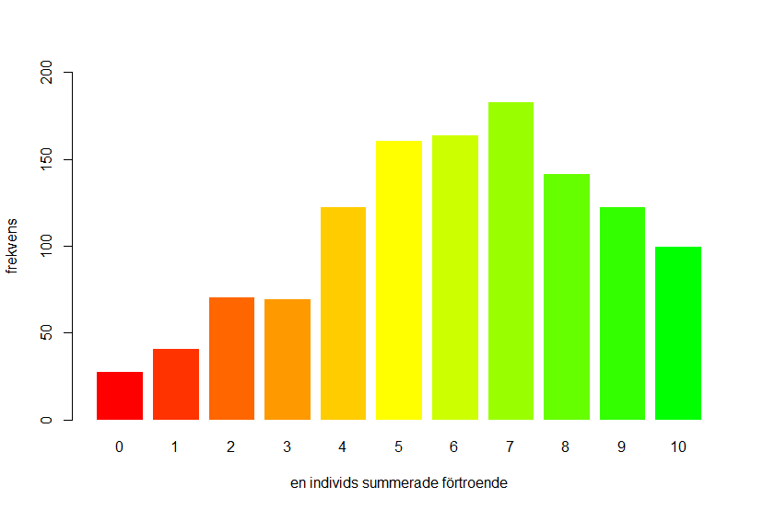
Figur 2, diagram som visar frekvensen av individers summerade förtroende (förtroendeindex)

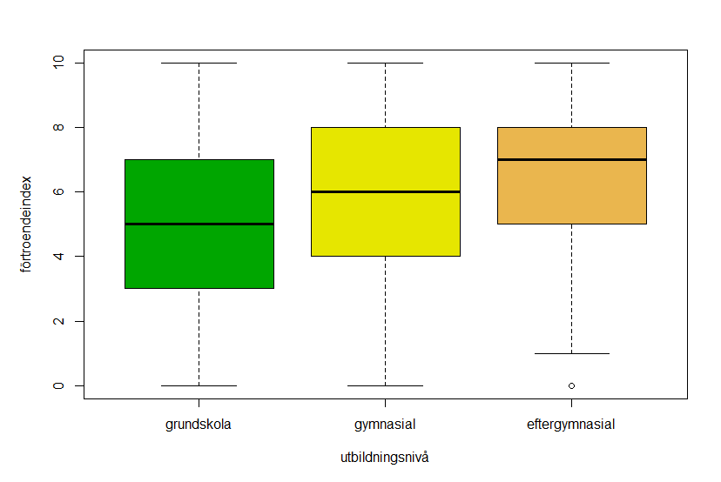
Figur 3, sambandet mellan utbildningsnivå och förtroendeindex
Figur 1 visar att förtroendet varierar för de olika samhällsinstitutionerna. Den institution som flest individer i Stockstaden verkar ha stort förtroende för är universiteten.
I figur 2 kan vi se fördelningen av individers förtroendeindex i vår urvalspopulation. Individers summerade förtroende (förtroendeindex) för samhällsinstitutioner i Stockstaden ser ut att luta mot den relativt höga sidan.
Vi är intresserade av genomsnittligt förtroendeindex bland Stockstadens invånare, så vi utför ett z-test på 5% signifikansnivå. Vi får stickprovsmedelvärdet 5.97 där det reella populationsmedelvärdet med 95% säkerhet befinner sig i intervallet 5.82 till 6.11. Vi misstänker att kön har betydelse för bortfallet, så vi gör en efterstratifiering med avseende till kön (Dahmström 2011, ss 363). Resultatet av detta blir ett stickprovsmedelvärde på 5.96 där det reella populationsmedelvärdet befinner sig i intervallet 5.81 till 6.10. Efter att ha utfört båda dessa beräkningar kan vi se att resultaten är liknande, men en liten skillnad existerar fortfarande. Vi väljer att tolka det efterstratifierade resultatet som mer troligt då stratifiering kan bidra till högre precision och passar bra vid sneda fördelningar (Dahmström 2011, ss 341).
Vi kan se i figur 3 att individerna i urvalspopulationen med högre utbildningsnivå också i genomsnitt har ett högre förtroendeindex, vilket pekar på ett samband mellan utbildning och förtroende för samhällsinstitutioner.

Diskussion
Syftet med denna undersökning var att ta reda på hur invånarna i Stockstaden står i förhållande till miljöfrågor och hur stort deras förtroende är till samhällsinstitutioner.
Vi har sett att runt 41% av Stockstadens invånare under de senaste åren har donerat pengar till en miljöorganisation, och att individer med högre utbildning är mer sannolika att donera pengar.
Vi kan se att invånarnas förtroende skiljer sig för olika samhällsinstitutioner och att universiteten är den samhällsinstitution som flest har ganska högt eller mycket högt förtroende för. Stockstadens invånare verkar ha ett relativt högt förtroedeindex där medelvärdet ligger nära 6 på en skala från 0 till 10. Individer med högre utbildning rankar i genomsnitt högre på förtroendeindexet.

Källförteckning
Dahmström, K., 2011. Från datainsamling till rapport-att göra en statistisk undersökning, femte upplagan. Studentlitteratur AB, Lund.

Bilaga
Se filen Inlämning1.R som lämnats in tillsammans med detta dokument.

